10.3.1 频率的稳定性
课后训练巩固提升
1.抛掷一枚质地均匀的硬币,如果连续抛掷1 000次,那么第999次出现正面朝上的概率是( )
A.$\frac{1}{999}$ B.$\frac{1}{1 000}$ C.$\frac{999}{1 000}$ D.$\frac{1}{2}$
解析:抛掷一枚质地均匀的硬币,只考虑第999次,有两种可能结果:正面朝上,反面朝上,每种可能结果等可能出现,故所求概率为$\frac{1}{2}$.
答案:D
2.在给病人动手术之前,医生会告知病人或家属一些情况,其中有一项是说这种手术的成功率是99%.下列解释正确的是( )
A.100个手术有99个手术成功,有1个手术失败
B.这个手术一定成功
C.99%的医生能做这个手术,另外1%的医生不能做这个手术
D.这个手术成功的可能性大小是99%
解析:成功率是99%,说明手术成功的可能性大小是99%.
答案:D
3.某人进行打靶练习,共射击10次,其中有2次中10环,有3次中9环,有4次中8环,有1次未中靶.假设此人射击一次,按照现有数据推测,中靶的概率约为( )
A.0.9 B.0.5 C.0.4 D.1
解析:设射击次数为n,中靶次数为m,射击10次,
中靶9次,则n=10,m=9,因此中靶频率$\frac{m}{n}$=0.9.
由频率估计概率,故假设此人射击一次,中靶概率约为0.9.
答案:A
4.对一批产品的长度(单位:mm)进行抽样检测,检测结果的频率分布直方图如图所示.根据标准,产品长度在区间[20,25)内为一等品,在区间[15,20)和[25,30)内为二等品,在区间[10,15)和[30,35]上为三等品.用频率估计概率,现从该批产品中随机抽取1件,则其为二等品的概率约是( )
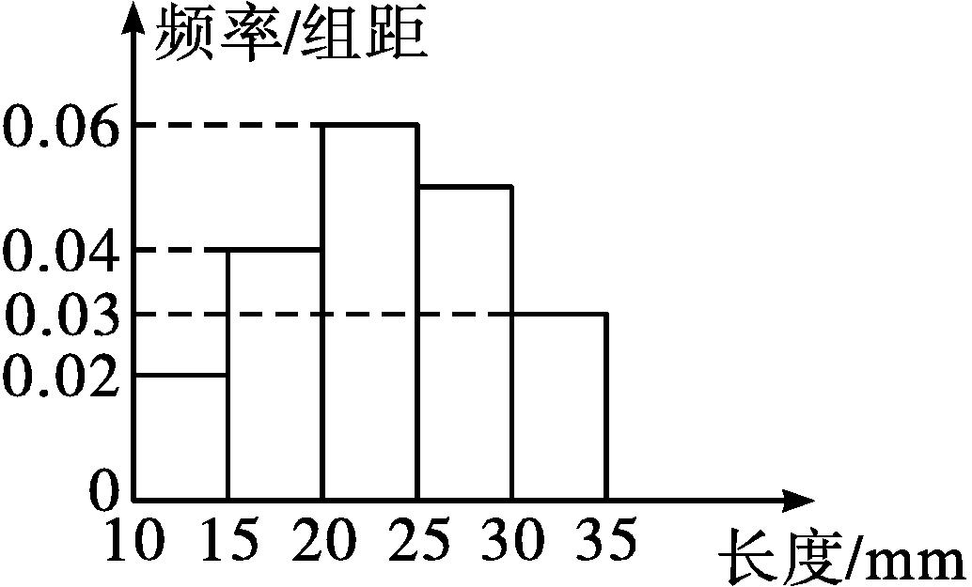
A.0.09 B.0.20 C.0.25 D.0.45
解析:样本数据在区间[25,30)内的频率为1-5×(0.02+0.04+0.06+0.03)=0.25,则二等品的频率为0.25+0.04×5=0.45.
用频率估计概率,则其为二等品的概率约是0.45.
答案:D
5.下面有三种游戏规则:袋子中分别装有质地均匀、大小相同的球,从袋中不放回地取球.
游戏1 | 游戏2 | 游戏3
3个黑球和1个白球 | 1个黑球和1个白球 | 2个黑球和2个白球
依次取出2个球 | 取1个球 | 依次取出2个球
取出的2个球同色→甲胜 | 取出的球是黑球→甲胜 | 取出的2个球同色→甲胜
取出的2个球不同色→乙胜 | 取出的球是白球→乙胜 | 取出的2个球不同色→乙胜

则其中不公平的游戏是( )
A.游戏1 B.游戏1和游戏3
C.游戏2 D.游戏3
解析:游戏1中,取2个球的所有可能结果为(黑1,黑2),(黑1,黑3),(黑2,黑3),(黑1,白),(黑2,白),(黑3,白),所以甲胜的可能性大小为0.5,故游戏是公平的;
游戏2中,显然甲胜的可能性大小为0.5,故游戏是公平的;
游戏3中,取2个球的所有可能结果为
(黑1,黑2),(黑1,白1),(黑2,白1),(黑1,白2),(黑2,白2),(白1,白2),所以甲胜的可能性大小为$\frac{1}{3}$,故游戏是不公平的.
答案:D
6.一家保险公司想了解汽车挡风玻璃破碎的概率,公司收集了20 000辆汽车,时间从某年的5月1日到下一年的5月1日,共发现有600辆汽车的挡风玻璃破碎,则一辆汽车在一年时间里挡风玻璃破碎的概率近似为 .
解析:记“一辆汽车在一年时间里挡风玻璃破碎”为事件A,用频率估计概率,得事件A发生的概率约为$\frac{600}{20 000}$=0.03.
答案:0.03
7.已知随机事件A发生的频率是0.02,事件A出现了10次,那么共进行了 次试验.
解析:设进行了n次试验,则有$\frac{10}{n}$=0.02,得n=500,故进行了500次试验.
答案:500
8.某射击运动员进行飞碟射击训练,七次训练的成绩记录如下:
射击次数n | 100 | 120 | 150 | 100 | 150 | 160 | 150
击中飞碟数n_{A} | 81 | 95 | 120 | 81 | 119 | 127 | 121

(1)求各次击中飞碟的频率(精确到0.001);
(2)该射击运动员击中飞碟的概率约为多少?
解:(1)计算$\frac{n_{A}}{n}$得各次击中飞碟的频率依次为0.810,0.792,0.800,0.810,0.793,0.794,0.807.
(2)因为这些频率非常接近0.800,且在它附近波动,所以该射击运动员击中飞碟的概率约为0.800.
9.某保险公司利用简单随机抽样方法,对投保车辆进行抽样,样本车辆中每辆车的赔付结果统计如下:
赔付金额/元 | 0 | 1 000 | 2 000 | 3 000 | 4 000
车辆数/辆 | 500 | 130 | 100 | 150 | 120

(1)若平均每辆车的投保金额为2 800元,估计赔付金额大于投保金额的概率;
(2)在样本车辆中,车主是新司机的占10%,在赔付金额为4 000元的样本车辆中,车主是新司机的占20%,估计在已投保车辆的新司机中,获赔金额为4 000元的概率.
解:(1)设A表示事件“赔付金额为3 000元”,B表示事件“赔付金额为4 000元”,以频率估计概率得P(A)=$\frac{150}{1 000}$=0.15,P(B)=$\frac{120}{1 000}$=0.12.
由于投保金额为2 800元,赔付金额大于投保金额对应的情形是赔付3 000元、赔付4 000元,所以估计其概率为P(A)+P(B)=0.15+0.12=0.27.
(2)设C表示事件“在已投保车辆的新司机中,获赔金额为4 000元”.
由已知得,样本车辆中车主为新司机的有0.1×1 000=100(辆),而赔付金额为4 000元的车辆中,车主为新司机的有0.2×120=24(辆).
所以样本车辆的新司机中获赔金额为4 000元的频率为$\frac{24}{100}$=0.24,
由频率估计概率得P(C)=0.24.

